Zagreb (3)

- Spoji crtama pojam i sliku.
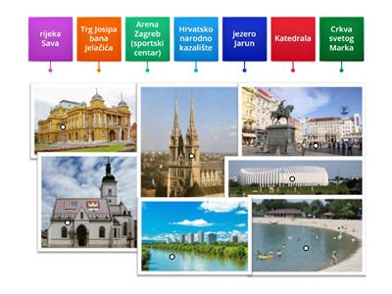

- Tekst prepiši pisanim slovima.

ZAGREB JE GLAVNI GRAD REPUBLIKE HRVATSKE. KROZ NJEGA TEČE RIJEKA SAVA. IZNAD ZAGREBA JE PLANINA MEDVEDNICA. NA KAPTOLU JE KATEDRALA. U MAKSIMIRU JE ZOOLOŠKI VRT.
________________________________________________________________________________________________________________________________________________________________________________________________________________________________________________________________________________________________________________________________

